Поработай волшебником и преврати эти шарики в:

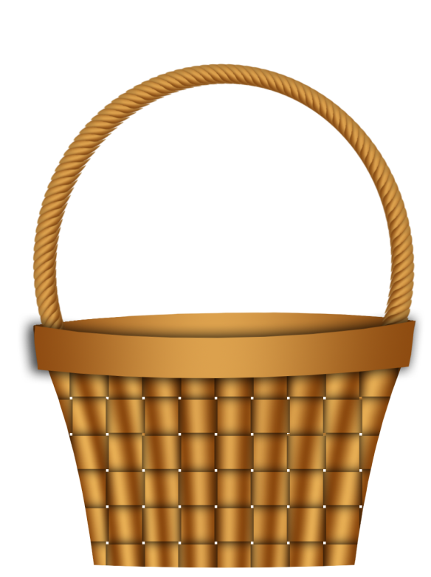

**яблоки**

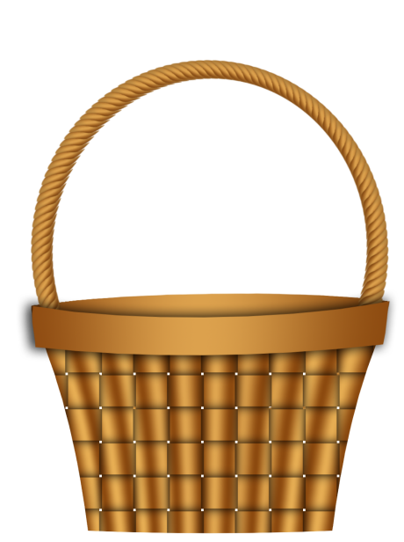

**вишню**

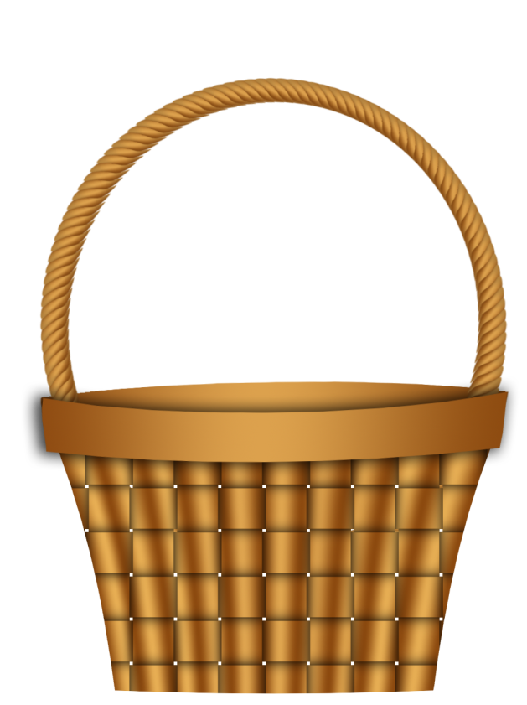

**апельсины**



**__________**

**А если шарики останутся такими, как мы их нарисовали, то что это? Напиши!**

Правильные ответы:





**яблоки**





**вишню**

**апельсины**

**мячики**